Приложение № 6

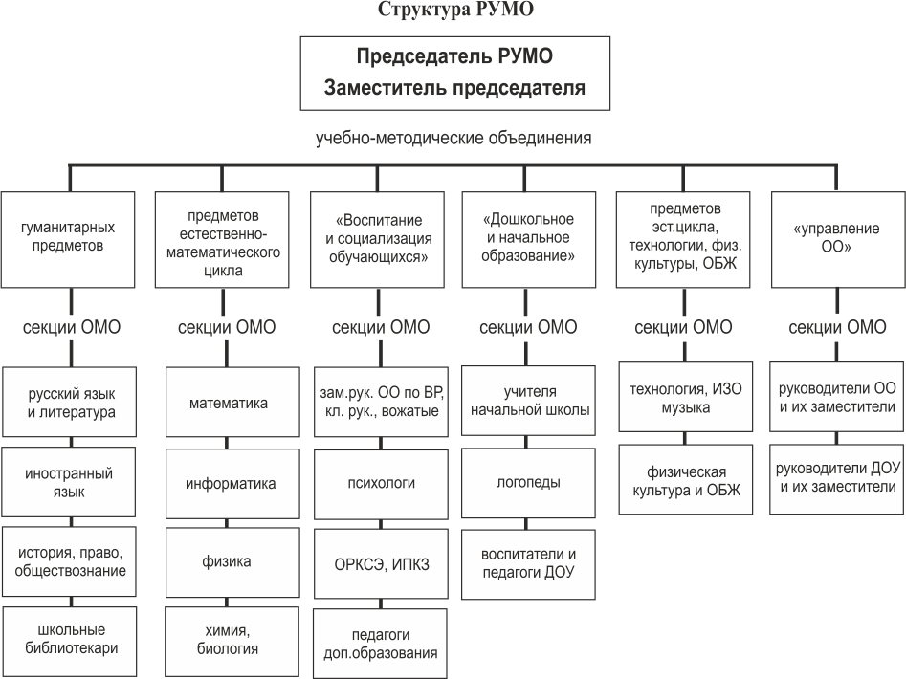

педагоги ОО, работающие по АООП